

IL VIAGGIO DI GIOVANNINO
Tratto da “Le avventure di Giovannino Perdigiorno” di Gianni Rodari

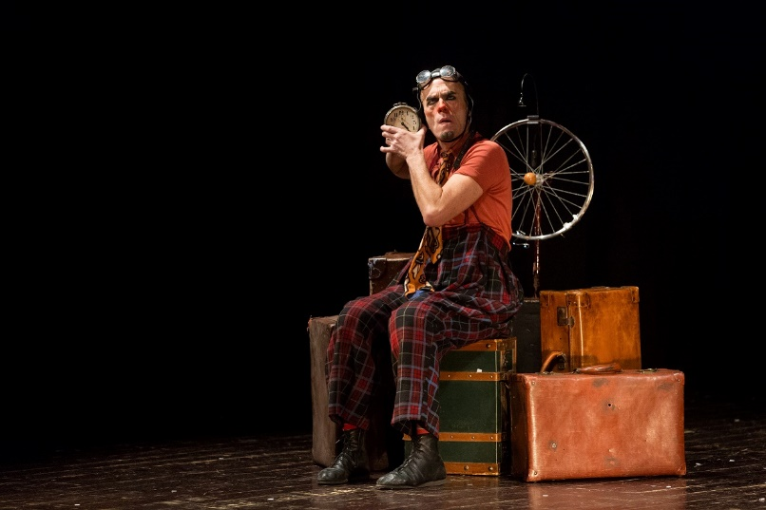

di Andrea Ruberti
regia Andrea Ruberti
con Andrea Ruberti
Canzone di Giovannino Andrea Ruberti e Marco Pagani
in collaborazione con Alessandro Acerbi
produzione Eccentrici Dadarò

Tecniche narrazione, clownerie, pantomima
Età matinèe dai 6 anni, domenicali tout public
Durata 55 minuti

“Giovannino Perdigiorno è un grande viaggiatore, viaggia in automobile, in moto, in monopattino, a piedi, in aeroplano, viaggia in dirigibile, col carrettino a mano, con il treno diretto e con l’accelerato, ma un paese perfetto non l’ha ancora trovato...”

Giovannino cerca un paese perfetto dove gli errori non esistono e viaggia, attraversando paesi fantastici, incontrando persone di luoghi diversi, che hanno nasi a forma di pipa o che rimbalzano come palle di gomma che vivono nei frigoriferi o in case di cioccolata. Ogni volta impara qualcosa e capisce che l’esperienza del viaggio è più importante di qualsiasi perfezione, perché ti fa crescere. Impara che nel viaggio tutto è compreso, anche l’errore, e quando si sbaglia è un po’ come cadere… tuttavia un buon viaggiatore trova sempre la forza di rialzarsi e proseguire nel suo cammino.

Il viaggio di Giovannino è uno spettacolo poetico e divertente, che tratta due temi, il viaggio come esperienza di vita, e l’incontro, visto come apertura alle culture diverse.

Sara Zandarin
Associazione Eccentrici Dadarò
via don Enrico Uboldi, 174 – 21042 Caronno Pertusella (VA)
+39 346 6930368 - www.glieccentricidadaro.com - info@glieccentricidadaro.com

